**X 5-3-1** **situations de proportionnalité et graphiques**

*Pp1 : Reconnaître un tableau de proportionnalité*

Les tableaux suivants sont-ils des tableaux de proportionnalité ? Justifie tes réponses.

|  |  |  |  |
| --- | --- | --- | --- |
| **1°)** | 1 | 2 | 3 |
|  | 4 | 8 | 12 |

|  |  |  |  |
| --- | --- | --- | --- |
| **2°)** | 1 | 4 | 7 |
|  | 3 | 6 | 9 |

|  |  |  |  |
| --- | --- | --- | --- |
| **3°)** | 3 | 5 | 10 |
|  | 7,5 | 12,5 | 25 |

Les tableaux suivants sont-ils des tableaux de proportionnalité ? Justifie tes réponses.

|  |  |  |  |  |
| --- | --- | --- | --- | --- |
| **1°)** | 8 | 10 | 12 | 20 |
|  | 4,8 | 6 | 8,4 | 12 |

|  |  |  |  |  |
| --- | --- | --- | --- | --- |
| **2°)** | 4 | 5 | 9 | 12 |
|  | 3 | 3,75 | 6,75 | 9 |

|  |  |  |  |  |
| --- | --- | --- | --- | --- |
| **3°)** | 2 | 4 | 6 | 8 |
|  | 4 | 16 | 36 | 64 |

Chez le marchand de fruits, on peut lire le tableau suivant :

|  |  |  |  |
| --- | --- | --- | --- |
| Masse de pommes (en kg) | 2 | 4 | 5 |
| Prix (en €) | 5,00 | 9,00 | 10,00 |

Le prix des pommes est-il proportionnel à la masse achetée ? Justifie ta réponse.

Le grand chef cuisinier Harry Cover donne ses conseils pour la bonne cuisson d’un poulet :

|  |  |  |  |  |
| --- | --- | --- | --- | --- |
| Masse du poulet (en kg) | 1 | 1,5 | 2 | 2,5 |
| Temps de cuisson (en min) | 80 | 100 | 120 | 140 |

Le temps de cuisson d’un poulet est-il proportionnel à sa masse ? Justifie ta réponse.

On étudie le trajet d’un train roulant toujours à la même vitesse. Au bout de 2 heures, il a parcouru 304 km et au bout de 5 heures, il a parcouru 760 km.

**1°)** Présente ces données dans un tableau.

**2°)** La longueur du trajet est-elle proportionnelle à sa durée ?

Vrai ou faux ?

**1°)** La taille de Zoé est proportionnelle à son âge.

**2°)** Le prix d’un plein d’essence est proportionnel au volume acheté.

**3°)** Le prix d’une voiture est proportionnel à sa longueur.

**4°)** Si on double les longueurs des côtés d’un carré, son périmètre double aussi.

**5°)** Si on triple les longueurs des côtés d’un carré, son aire triple aussi.

*Pp4 : Tracer des graphiques*

Parmi les graphiques suivants, lesquels semblent traduire une situation de proportionnalité ? Justifie tes réponses.



**1°)** Trace les graphiques correspondant aux deux premiers tableaux de l’exercice n°1.

**2°)** Ces graphiques confirment-ils les calculs ?

Mêmes consignes pour les deux premiers tableaux de l’exercice n°2.

**1°)** Trace le graphique correspondant au tableau de l’exercice n°3.

**2°)** Ce graphique confirme-t-il les calculs ?

Mêmes consignes avec le tableau du .

Par correspondance, on peut acheter des tee-shirts à 8 € l’un. Il faut ajouter 4 € de frais fixes de port.

On a tracé le graphique correspondant au prix à payer en fonction du nombre de tee-shirts commandés.

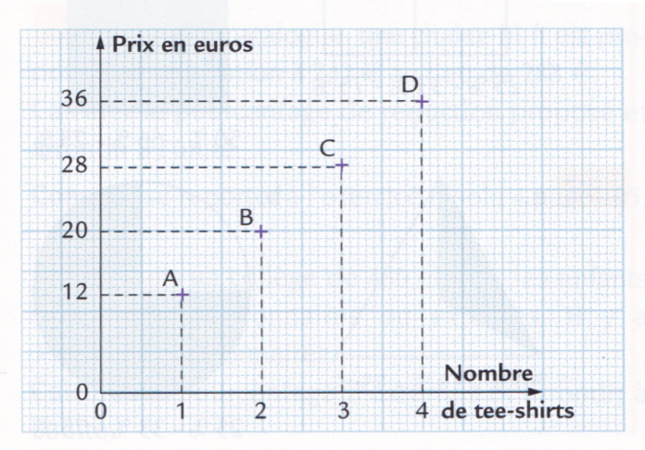

**1°)** Complète un tableau en lisant l’abscisse et l’ordonnée des points A, B, C et D.

**2°)** Est-ce un tableau de proportionnalité ?

**3°)** Les quatre points sont-ils alignés avec l’origine du repère ? Cela confirme-t-il tes calculs ?